Zaproszenie

Pan
Janusz Tracz
ul. Powstańców 5
27-600 Sandomierz
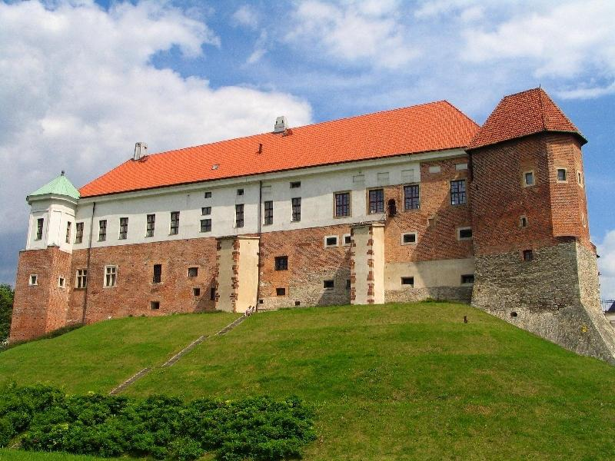

Niniejszym mamy przyjemność zaprosić Pana na jubileuszowe spotkanie członków Towarzystwa Przyjaciół Ziemi Sandomierskiej, które odbędzie się we wtorek, 14 listopada, o godz. 1000 na Zamku Kazimierzowskim. Po części oficjalnej przewidywana jest dyskusja w grupach tematycznych.
Prosimy o potwierdzenie przybycia.
Komitet Organizacyjny
Zaproszenie

Pani
Joanna Wróbel
ul. Jana Pawła II 8
27-600 Sandomierz

Niniejszym mamy przyjemność zaprosić Panią na jubileuszowe spotkanie członków Towarzystwa Przyjaciół Ziemi Sandomierskiej, które odbędzie się we wtorek, 14 listopada, o godz. 1000 na Zamku Kazimierzowskim. Po części oficjalnej przewidywana jest dyskusja w grupach tematycznych.
Prosimy o potwierdzenie przybycia.
Komitet Organizacyjny
Zaproszenie

Pan
Cyryl Dąbrowski
ul. Św. Franciszka 4
27-600 Sandomierz

Niniejszym mamy przyjemność zaprosić Pana na jubileuszowe spotkanie członków Towarzystwa Przyjaciół Ziemi Sandomierskiej, które odbędzie się we wtorek, 14 listopada, o godz. 1000 na Zamku Kazimierzowskim. Po części oficjalnej przewidywana jest dyskusja w grupach tematycznych.
Prosimy o potwierdzenie przybycia.
Komitet Organizacyjny

